**花旗金融区块链党支部党史学习教育专题生活会**

2021年我们党迎来了百年华诞，在庆祝中国共产党成立100周年之际，2021年9月2日上午，花旗金融区块链党支部开展了党史学习教育专题生活会。生活会的内容分为四个环节。



**第一环节 开场，支部书记发言**

 支部书记张帆首先对区块链党支部2021年以来的工作进行了汇报，同时对开展党史学习教育的目的进行了阐述。

**第二环节 分组讨论，发表感想**

我们对参加本次生活会的党员同志进行了分组，共分为5组，针对不同的主题进行了讨论。每组主题和讨论依次如下：

1. 我的修养要则：这则主题讲的是78年前，周恩来在45岁生日的夜晚写下给自己的生日箴言。这份珍贵的精神遗产仿佛一面清亮的镜子，透过它，我们能感受到一位伟大的无产阶级革命家、一位真正的共产党人所应有的精神境界。对此，第一组的组员代表发表如下感想：细细品读这份《我的修养要则》，周恩来凝重忧远的诚恳态度、深思熟虑的斗争策略、心系群众的急迫心情跃然于眼前。为工作，他心甘情愿、鞠躬尽瘁；为群众，他俯首甘为孺子牛。“永远不与群众脱离，向群众学习，并帮助他们”，体现了一名无产阶级革命家，一名共产党人的优良品质，而他的一生，都在践行这一准则，我们要向他学习！

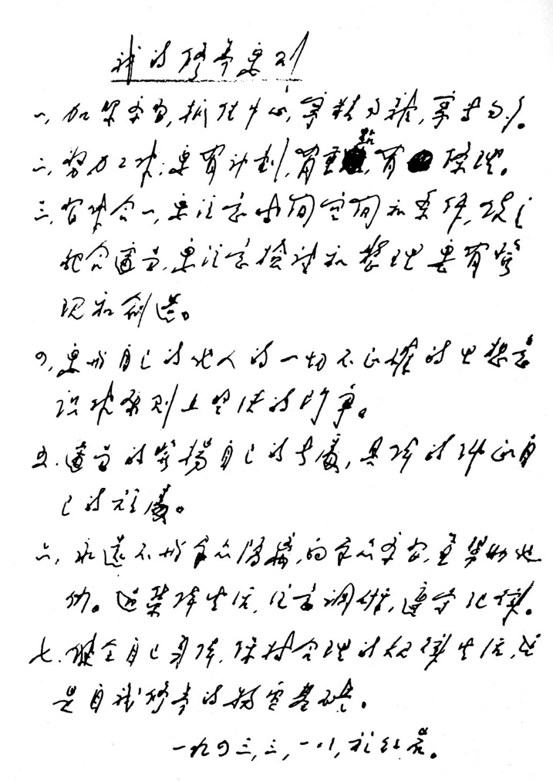

1. 长征路上最小的红军战士：这则主题讲的是曾被解放军总政治部确定为中国年龄最小的红军——向轩。7岁那年，他几经辗转找到了红军，9岁跟随红二、六军团开始了伟大的长征。一路枪林弹雨、一路艰难跋涉，向轩和红军将士一起爬雪山、过草地，历经千辛万苦最终抵达陕北。为了革命胜利英勇战斗，他曾身负重伤，至今身体里仍有未取出的弹片。对此，第二组的同志代表发表如下感想：回望历史，中国共产党之所以能够始终保持强大的创造力、凝聚力、战斗力，从一个胜利走向另一个胜利，人民军队之所以能够攻无不克、战无不胜，靠的正是强大的精神力量。新时代的长征路上仍然有许多“雪山”“草地”需要跨越，还有许多“娄山关”“腊子口”需要征服。只要我们赓续红色精神血脉，发扬长征精神，就没有什么困难不能战胜，没有什么目标不能实现。
2. 革命摇篮：该主题讲述的是我们党从一艘红船开启，1929年至1934年这5年多时间里，毛泽东、朱德、周恩来等老一辈无产阶级革命家，在以瑞金为中心的赣南、闽西苏区纵横驰骋，进行共和国建设伟大预演的历史故事。对此，第三组的同志代表发表如下感想：井冈山是中国革命的摇篮。井冈山时期留给我们最为宝贵的财富，就是跨越时空的“井冈山精神”。
3. 我的老县长：讲述的是有一位人称“老县长”的共产党员带领大家在崇山峻岭间修出一条路结束了独龙族几乎与世隔绝的生活他就是高德荣。对此，第四组的党员代表发表如下感想：党员的光辉在哪里？人生的价值在哪里？民族的希望在哪里？人民的幸福在哪里？在老县长的身上熠熠闪光的，就是答案！向您学习！向您致敬！

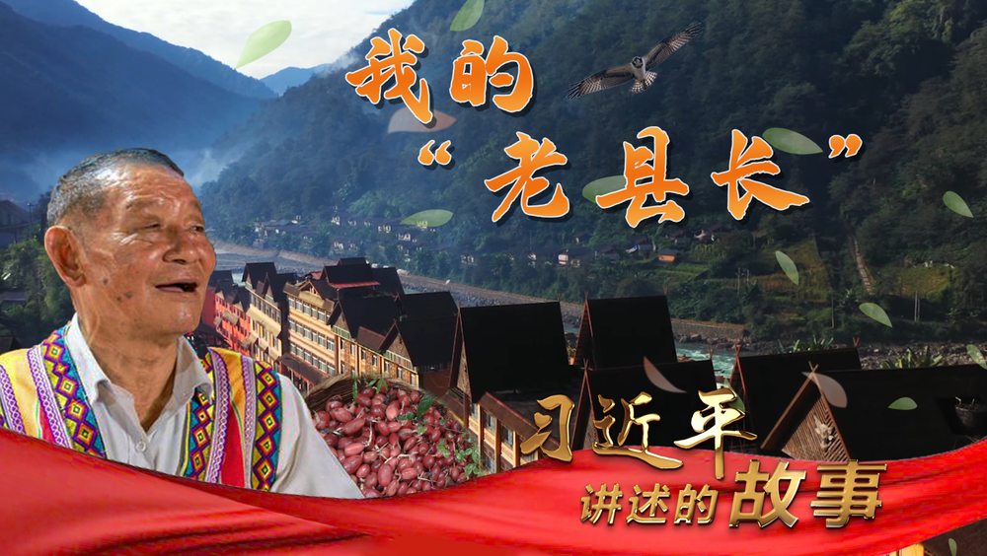

1. 他曾誓与卢沟桥共存亡：讲述的是1937年的7月7日夜晚，在北平城西南处的卢沟桥附近，突然聚集了大量日军，他们以一名士兵“失踪”为借口，要求通过卢沟桥进入宛平县城搜查，这一无理要求立即遭到了中国守军——国民党第29军的拒绝。同时，一条命令从负责宛平防务的国民党第29军军部发出：“凡是侵华日军进犯，坚决抵抗，誓与卢沟桥共存亡，不得后退一步！”发出这一命令的，正是第29军的副军长佟麟阁。对此，第五组的党员代表发表如下感想：们虽然生活在和平年代，但是历史告诉我们，一定要珍惜来之不易的和平。我们应向佟麟阁这样的英雄先辈们展现出的无私奉献的精神以及他们拥有的舍生为国，舍生为民的崇高理想致敬，我们都应为实现中华民族的伟大复兴而做出自己的努力，贡献自己的一份力量。我们要缅怀历史，向佟麟阁将军学习，不忘抗日英雄的热血与牺牲，做一个爱国之人；更要特别珍惜这得来不易的大好条件，传承先辈们无私奉献的感人精神，为实现中华民族的伟大复兴而继续努力奋斗。

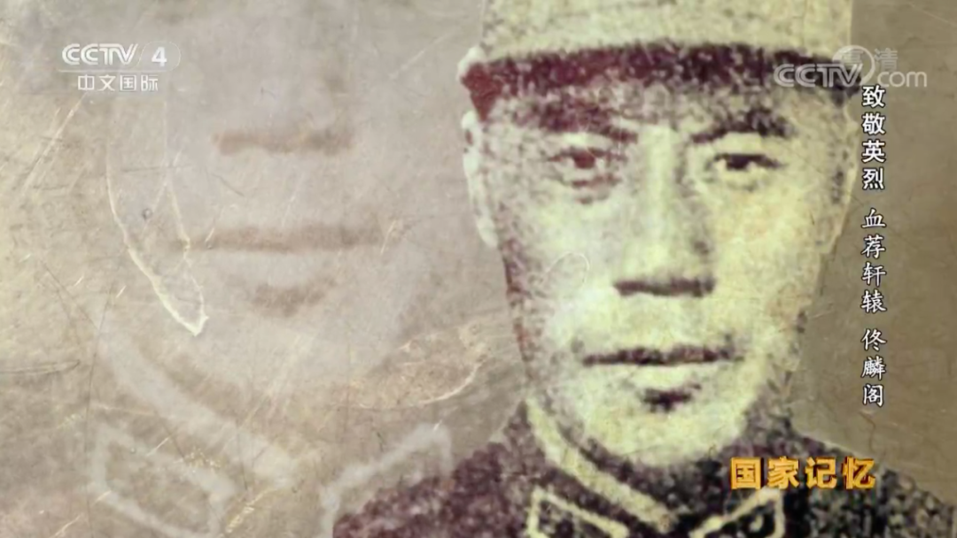

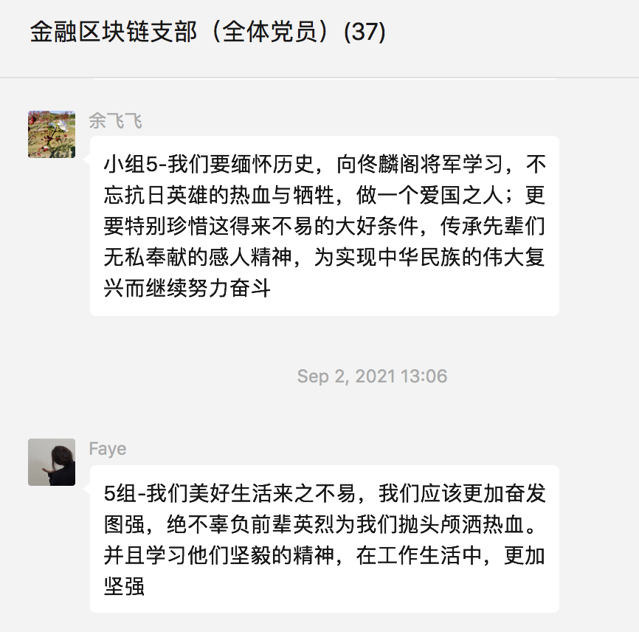

**第三环节 知识竞赛**

第三个环节是线上知识竞赛，我们采用线上题库做题和线上抢答两种方式调动大家学习党史的积极性。同志们积极参与了线上答题和抢答的活动，学习了党史，丰富了知识。

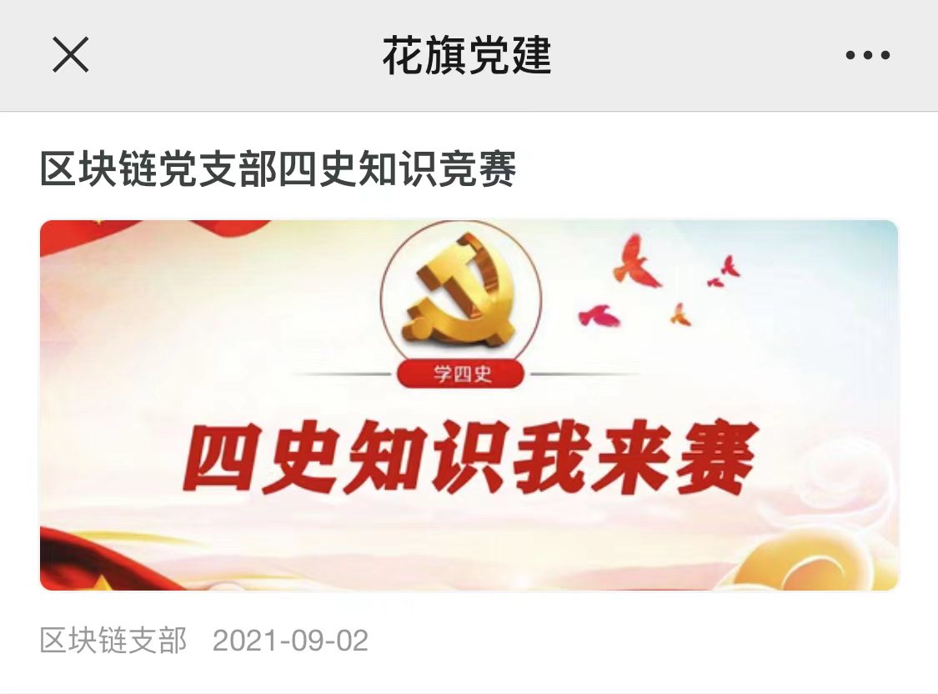

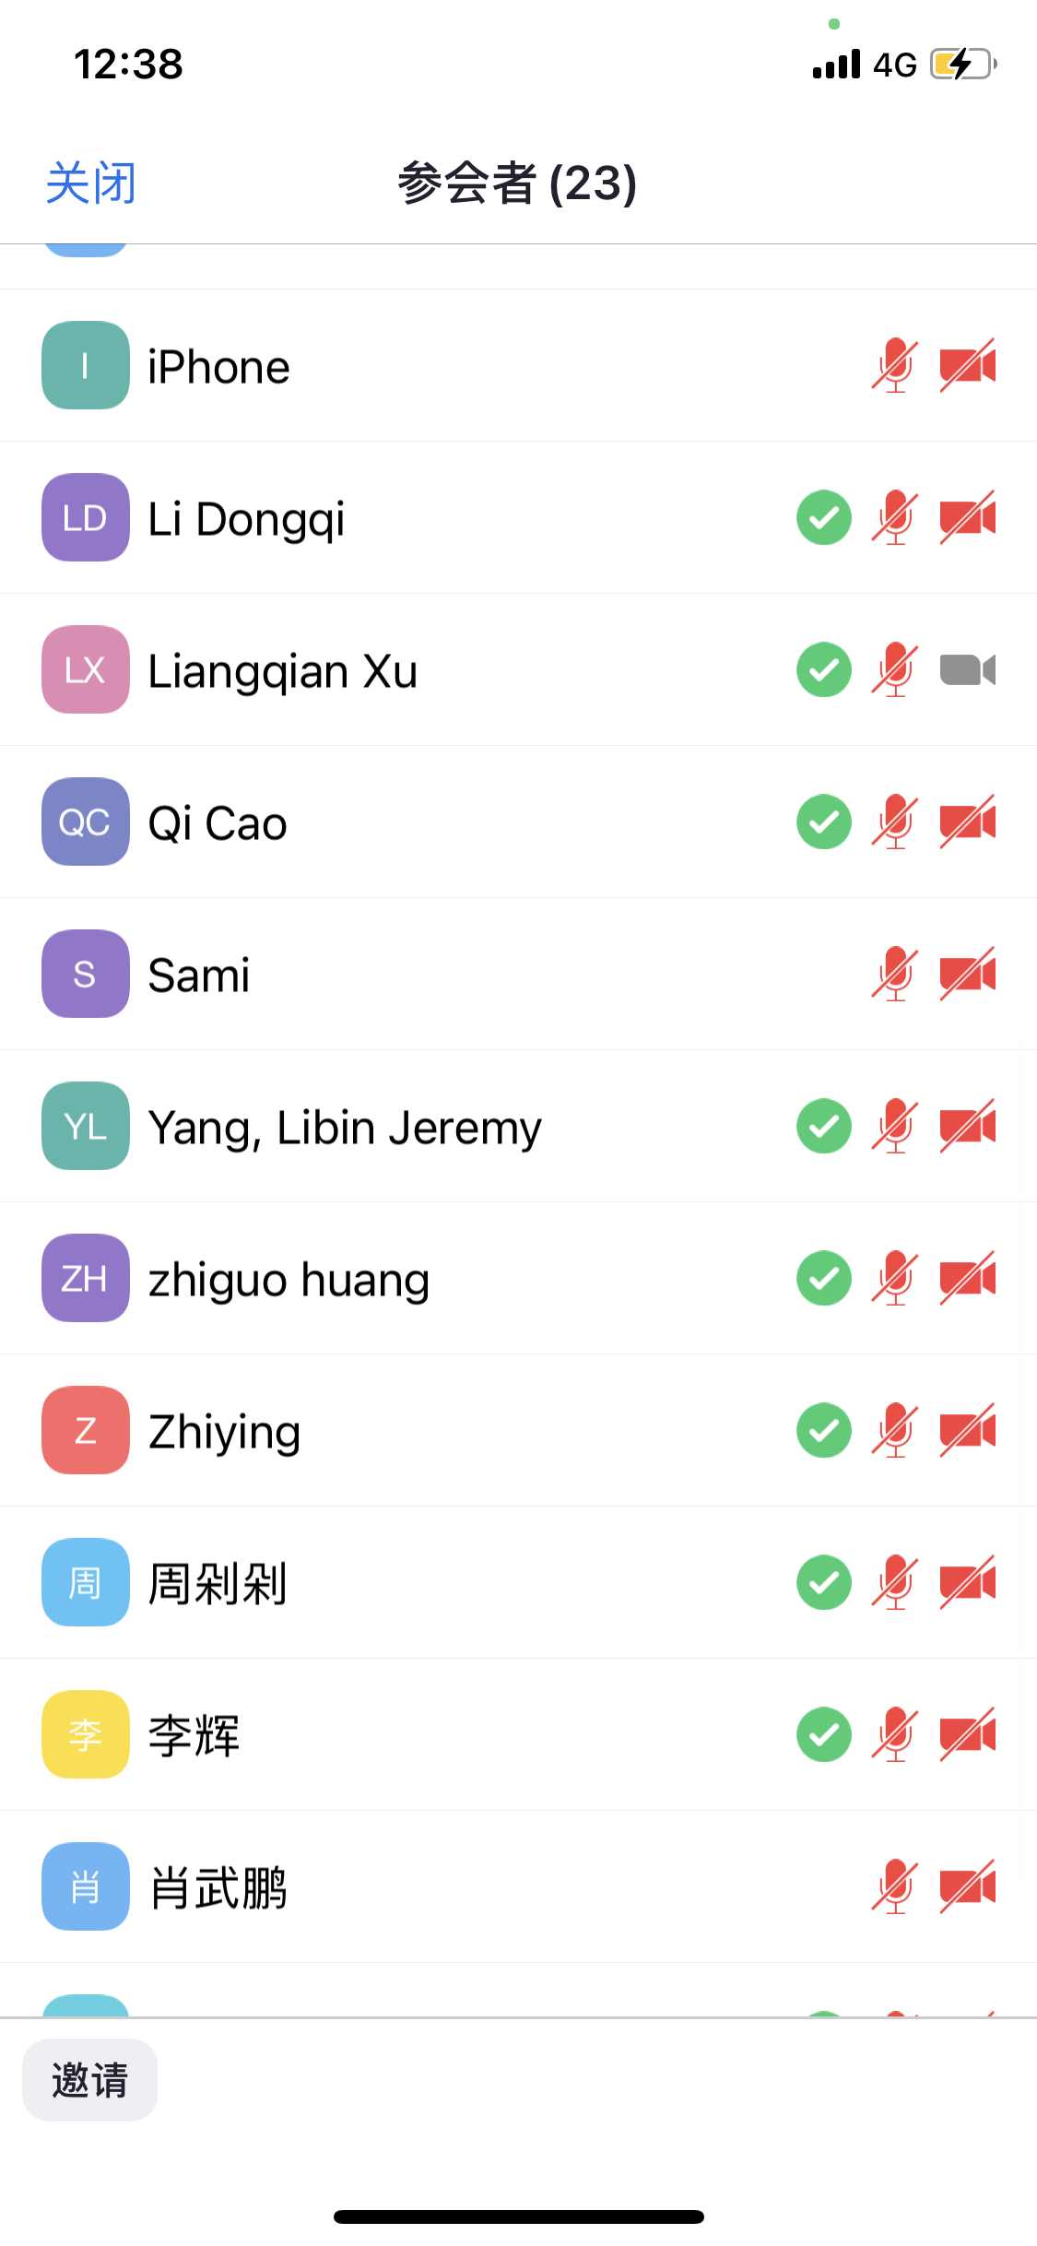

**第四环节 总结**

经过党史学习教育专题生活会的讨论，大家不仅对党的历史有了进一步认识，也增强了对历史的崇敬。我们将立足本职，不忘初心，“学党史、悟思想、办实事、开新局”，谱写更加辉煌的青春华章！